Наши победители с фестиваля «Квант-Ин»! 🏆
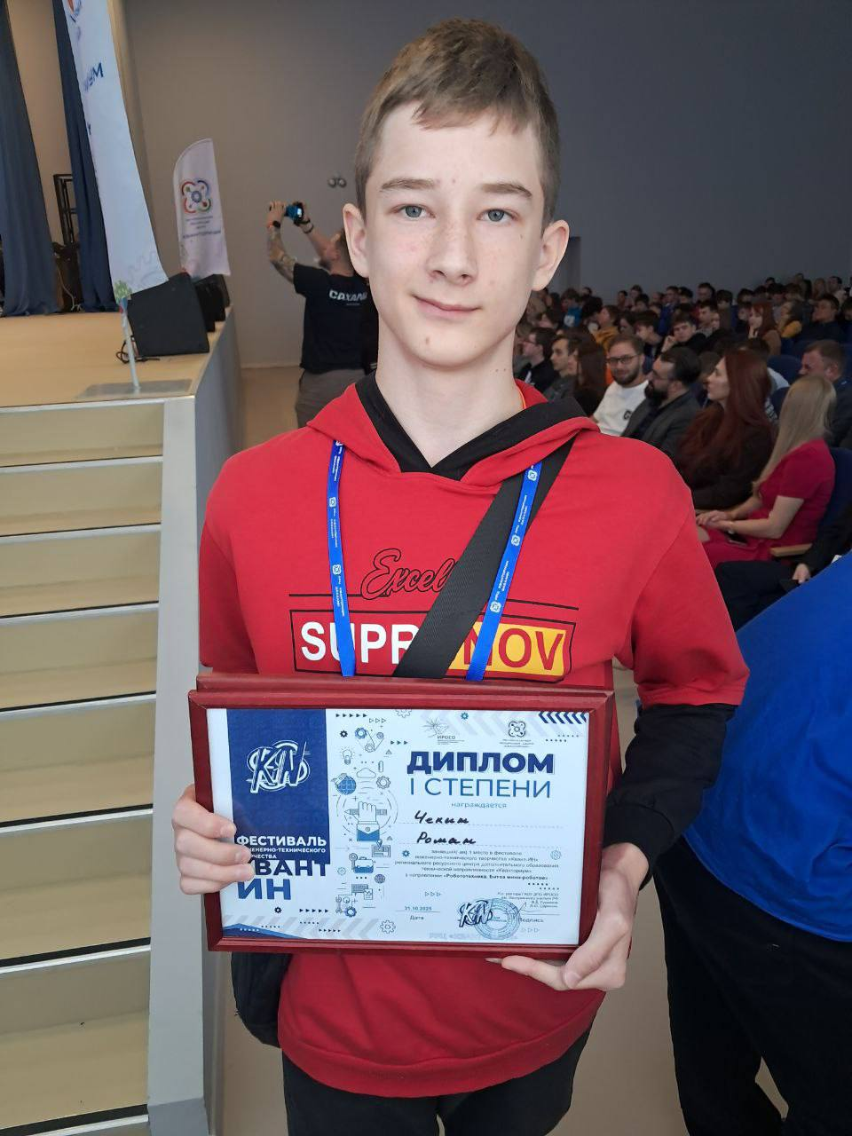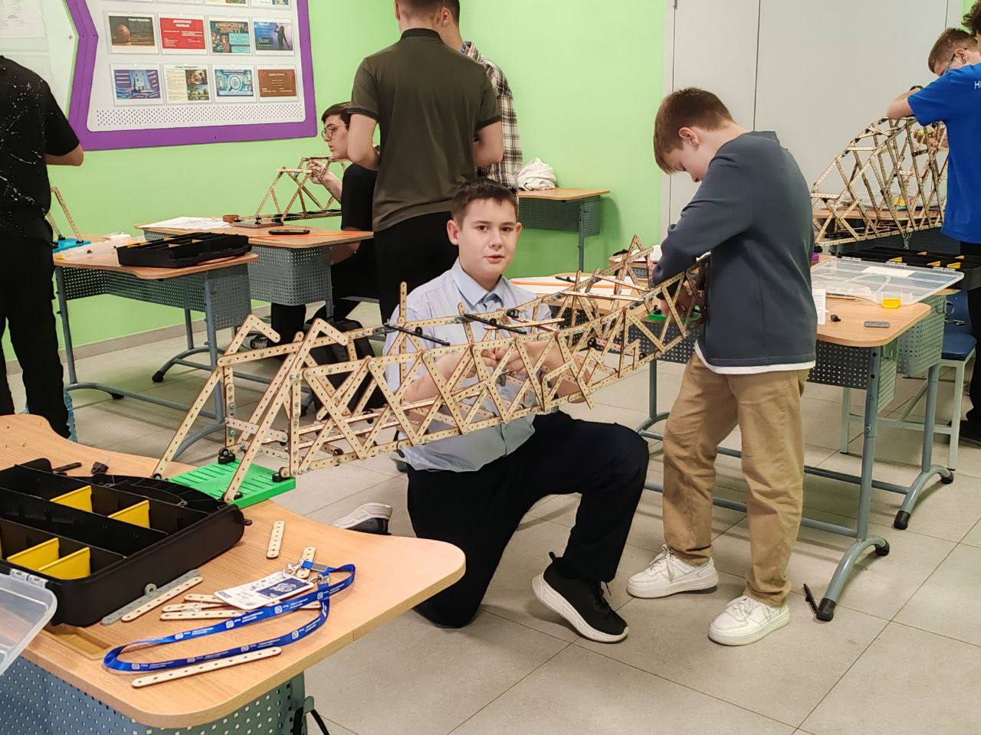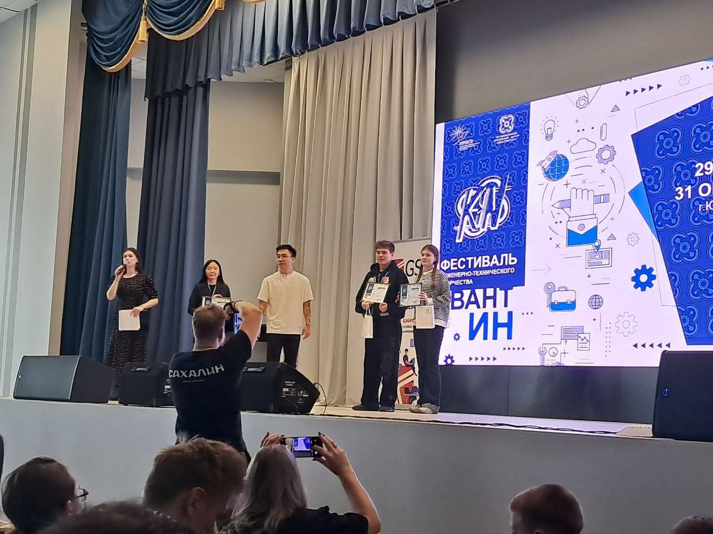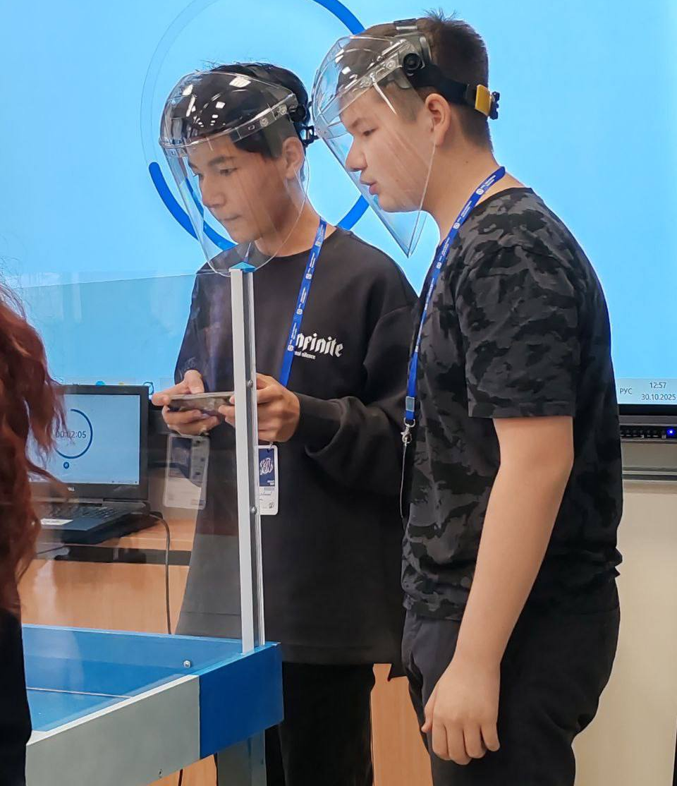
С 29 по 31 октября состоялся масштабный фестиваль инженерного творчества «Квант-Ин», объединивший юных техников и изобретателей не только нашего региона, но и городов России.
Детский технопарк «Кванториум» при Гимназии 3 был представлен талантливыми ребятами, которые продемонстрировали высокий уровень подготовки и одержали впечатляющие победы.
Мы спешим поделиться прекрасными результатами и поздравить наших победителей и призеров:
🔥1 место в напряженной «Битве роботов» заняли Роман Чекин и Касьян Сергей. Их робот оказался сильнейшим в жестких соревновательных боях.
🔥2 место в компетенции «Инженерное моделирование» завоевала Карасова Мария, показав глубокие знания и мастерство в создании и проектировании сложных моделей.
🔥3 место в направлении «Трассы» заняла команда в составе Гвона Максимилиана и Яна Артема. Ребята отлично справились с задачами на логистику и управление.

Поздравляем наших ребят с заслуженными наградами! Их успех – это результат упорного труда, креативного мышления и отличной работы наставников.

Урок экологии для «Эврики»: смотрим, щупаем, понимаем!
Мы продолжаем наше плодотворное взаимодействие с проектом «Дели на три» и на этот раз провели экологический урок для любознательных ребят из образовательного центра «Эврика».
Знакомство с темой раздельного сбора началось с обучающих мультфильмов, которые просто и наглядно показали весь путь отходов - от контейнера до переработки в новые полезные вещи.
А дальше….
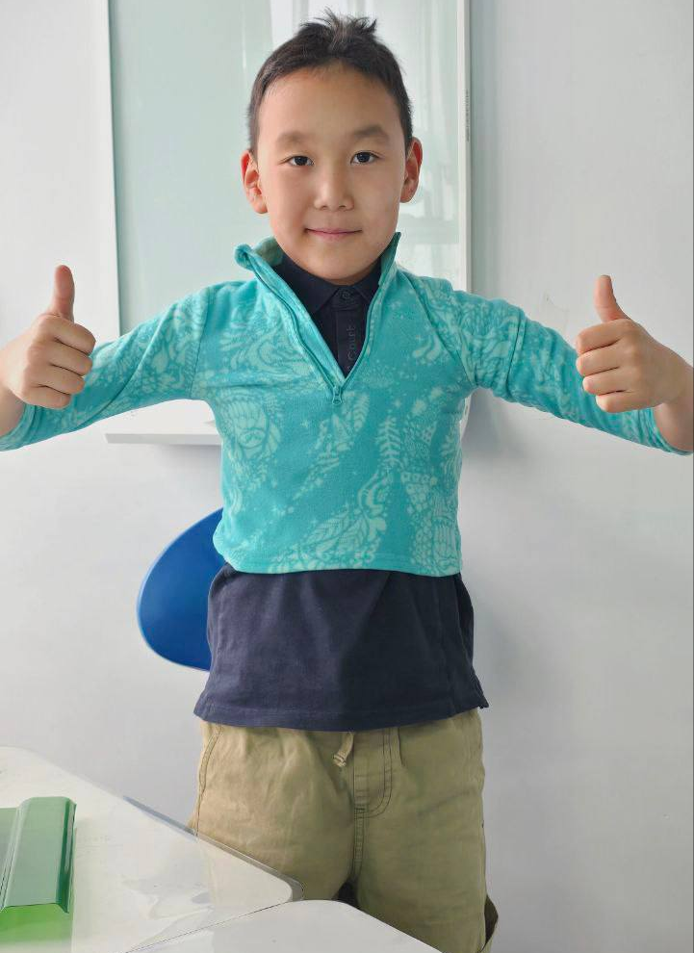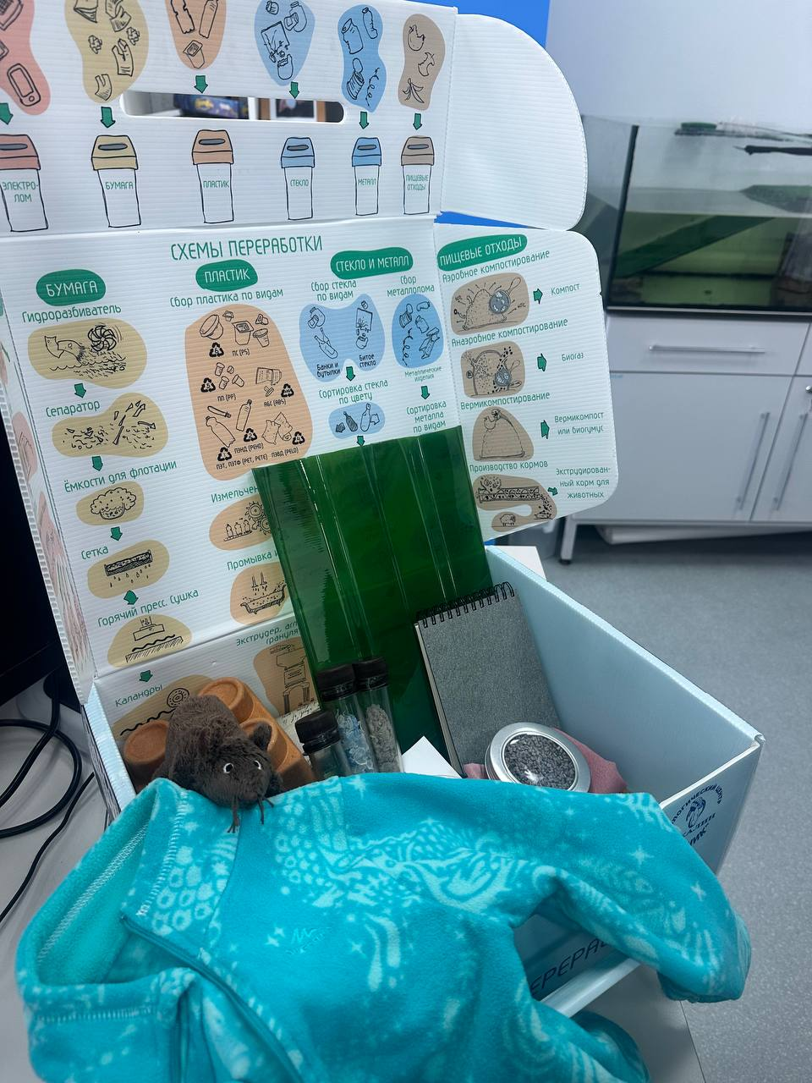
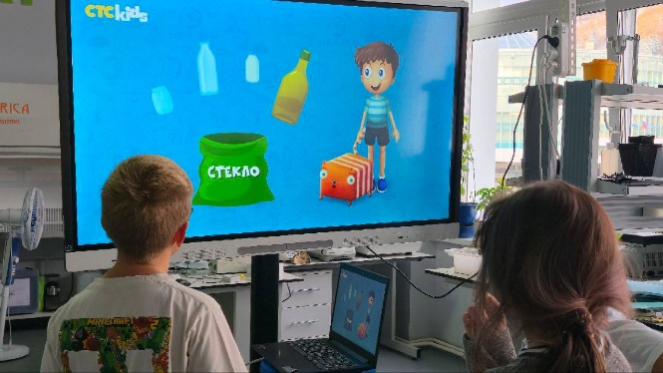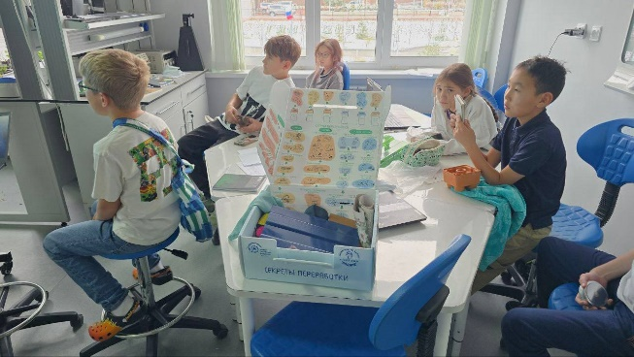
Педагог биоквантума, Артём Сансикович, приготовил для гостей сюрприз - «волшебную» коробку. Ребята с восторгом доставали оттуда самые разные предметы и с интересом изучали их: можно было не только посмотреть, но и пощупать, и даже примерить!

Что же было в коробке?
Одежда, шопперы, мешки, игрушки, блокноты, обои и многое другое. Важным осознанием для детей стало то, что ВСЕ эти вещи были созданы из переработанных материалов.
Так теория из мультфильмов превратилась в осязаемую практику.
Хотите узнать больше о раздельном сборе мусора? Посмотрите мультфильмы, рекомендованные проектом «Дели на три» по ссылке: https://reo.ru/pomoshchniki_zemli#video

Юные экогерои из Невельска в гостях у нашей мастерской! ♻️

Сегодня к нам приехали в гости ребята 4 и 6 классов из города Невельска.
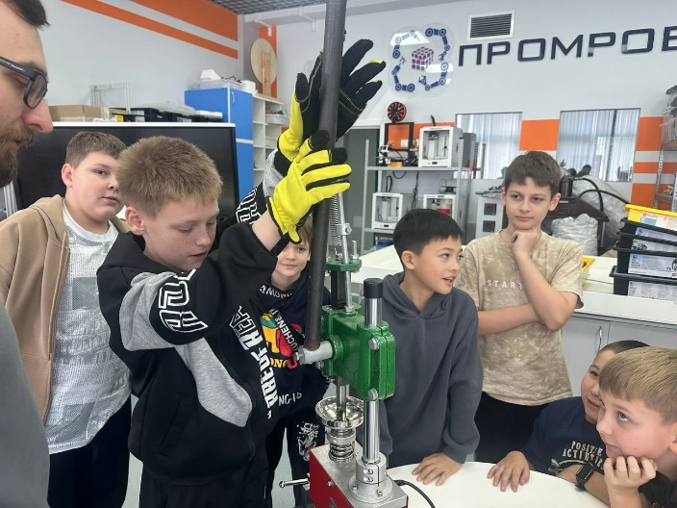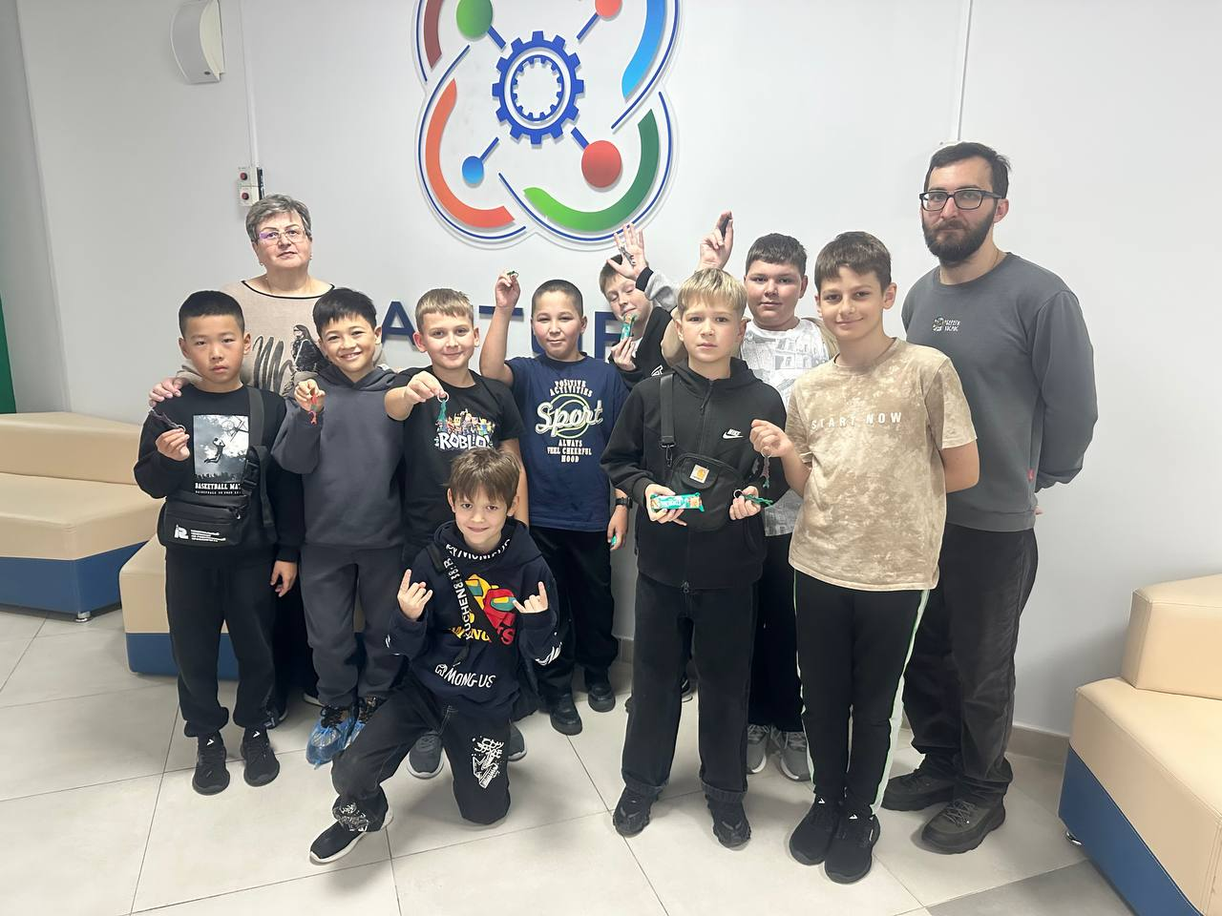
Коломиец Александр Евгеньевич провел для них настоящий мастер-класс по переработке пластика. Школьники не просто слушали, а сами стали частью важного экологического процесса: узнали, как дать вторую жизнь пластиковым отходам, и на практике отработали всю схему - от нарезки сырья до работы на станке.

И самое приятное - каждый ученик унёс с собой уникальный сувенир: брелок в виде острова Сахалин, сделанный своими руками из переработанного пластика! 🌏

Ребята - большие молодцы! Ждём снова!

«Говори уверенно - от доски до сцены. Без паники». Как прошла наша встреча!
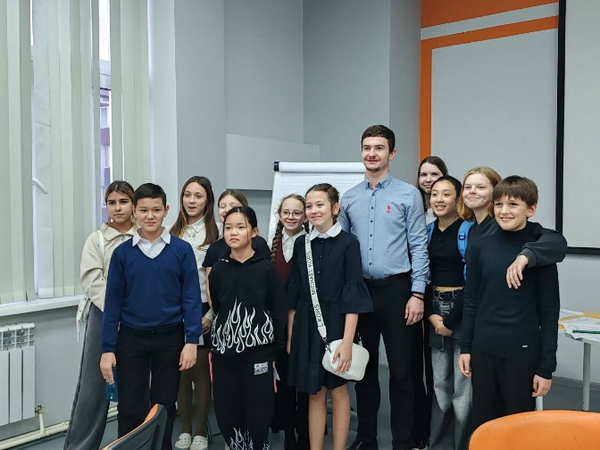
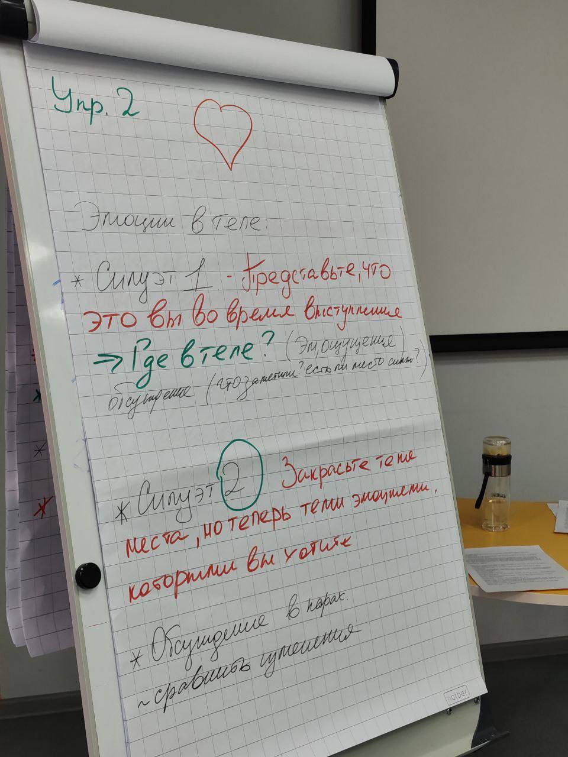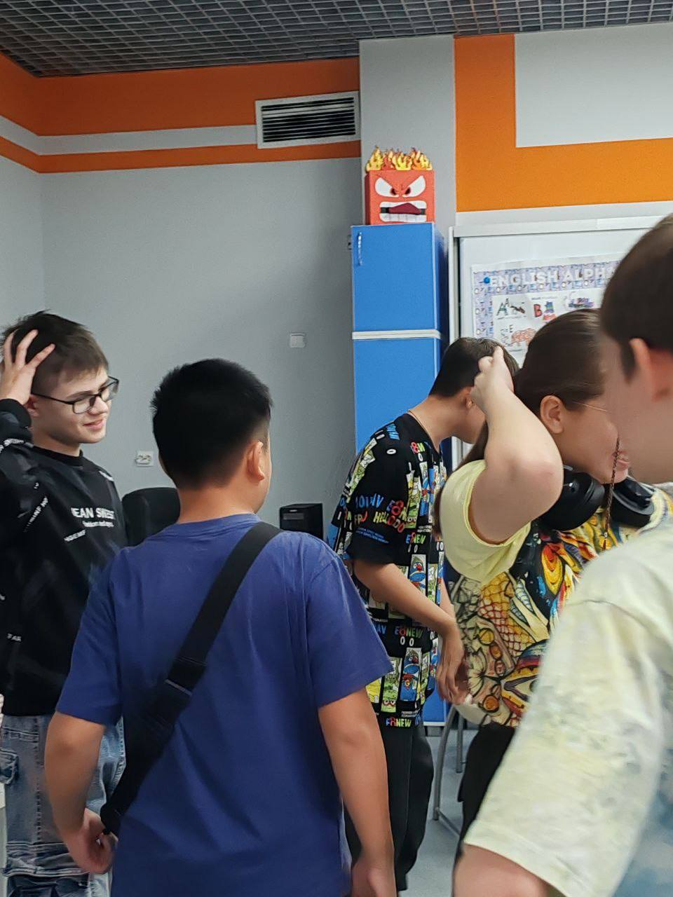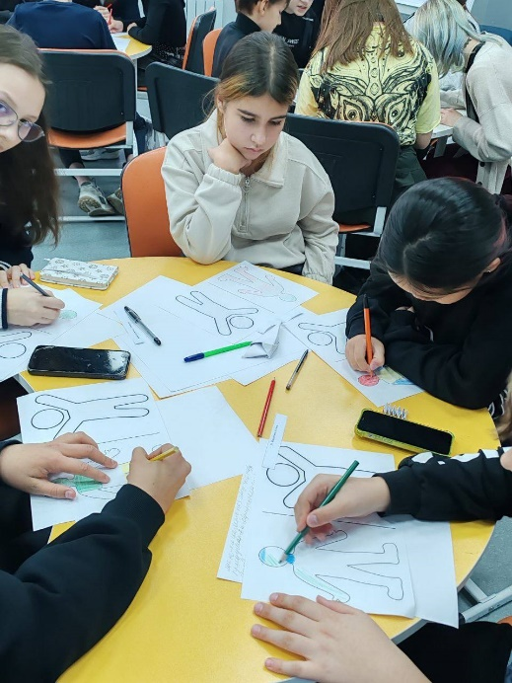
14 ноября, в нашем Кванториуме прошла живая и полезная встреча с психологом Романом Вишняковым! Ребята погрузились в тему публичных выступлений с головой.
С самого начала всё было не как на обычной лекции:
🤝 Знакомство локтями - так мы сразу создали атмосферу легкости и дружелюбия!
🗣 Обсудили портрет уверенного спикера - что же делает его таким харизматичным?
💪 Отрабатывали «сильные» позы - оказывается, язык тела решает очень многое.
🎨 Работали с эмоциями - на специальных листочках ребята цветом отмечали чувства, которые испытывают при выходе к доске. Это был настоящий прорыв в самопонимании!
А в финале все вместе выполняли упражнения, чтобы побороть страх и закрепили «позы уверенности» для своей будущей блестящей речи.
Было очень живо, искренне и продуктивно!
Спасибо всем, кто был!

